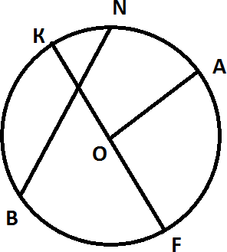
3. Определить по чертежу элементы окружности: центр, радиусы, диаметр

